### - Nome do Caso de Uso HST002 - Pesquisar Conselheiro Para Emitir Termo de Posse/Diploma

<Nome do Produto>Sistema Plataforma SICCAU

<Nome do cliente>CAU

**Revisões do Documento**

|  |  |  |  |
| --- | --- | --- | --- |
| **Revisão** | **Data** | **Lista de Autores** | **Observações** |
| 1.0 | 22/09/2023 | Daiane Silva | Em atendimento a OS13562:  - Criação de história. |

**Sumário**

1. Introdução 4

2. Permissão 4

3. Identificação da História 4

4. Protótipo 4

CRITÉRIOS DE ACEITE 10

5. Premissa: 10

6. Regras Gerais 10

7. Informações Complementares 11

## Introdução

Esta história permite ao usuário pesquisar conselheiros para realizar a emissão do Termo de Posse.

## Permissão

|  |  |
| --- | --- |
| **Perfil** | **Descrição** |
| Corporativo | Cadastrado no ambiente Corporativo e com acesso ao sistema. |

## Identificação da História

|  |  |  |  |
| --- | --- | --- | --- |
| **Identificação HTS** | OS13562  HST002 | **Nome:** | Pesquisar Conselheiro para Emitir Termo de Posse/Diploma |
| **Descrição:** | **Eu, COMO** PO **QUERO** criar funcionalidade **PARA** que seja possível pesquisar conselheiro para emitir Termo de Posse e diploma, assim que possível. | | |

## Protótipo

1. Pesquisar Conselheiro

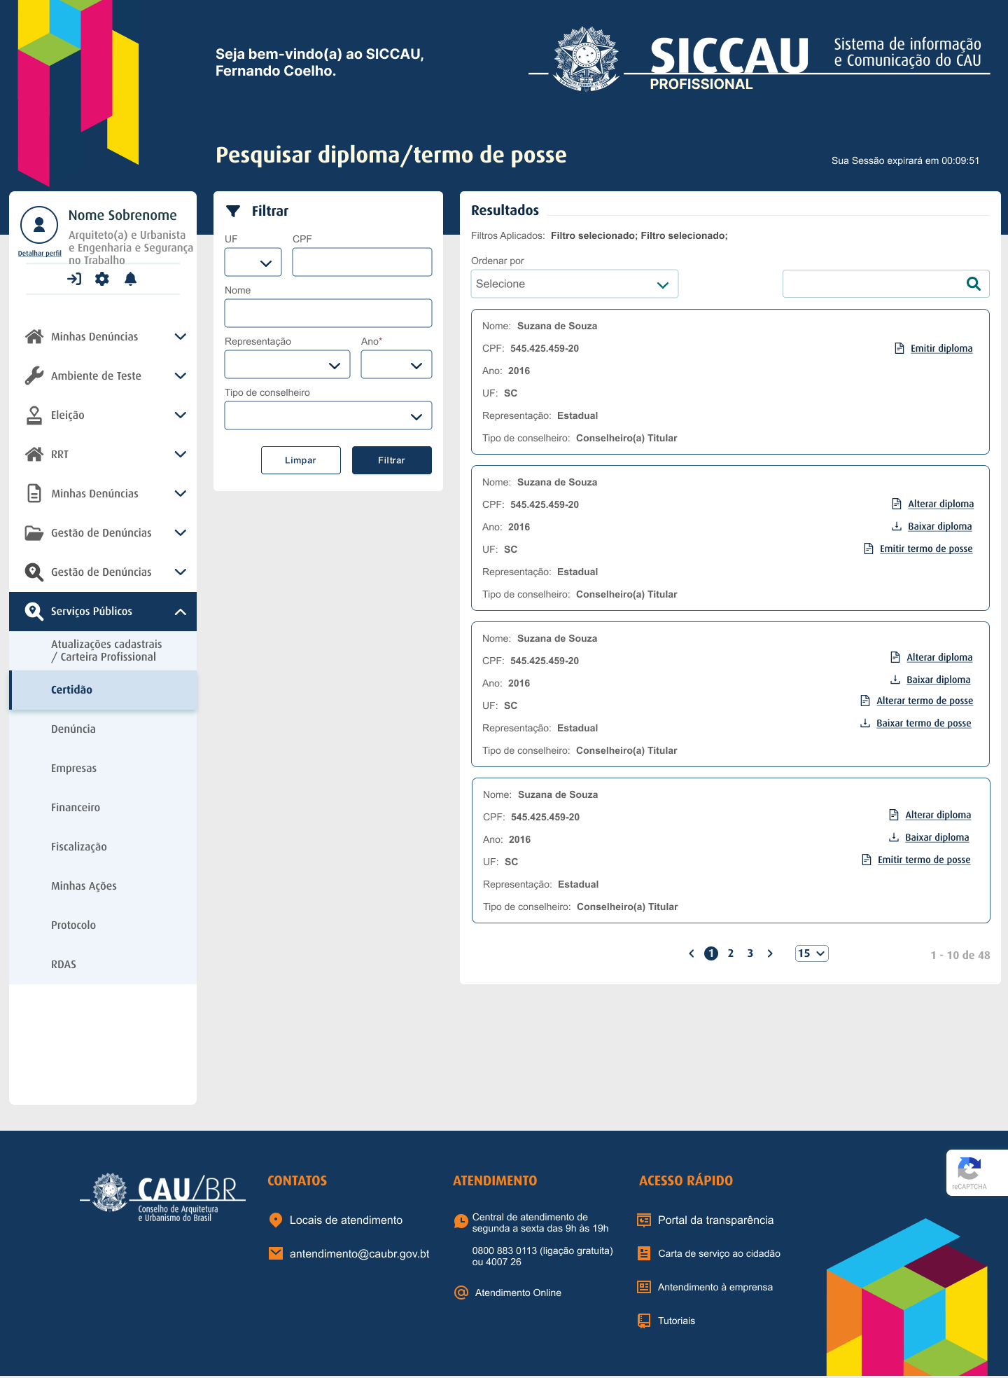

| **Campos e Comandos** | |
| --- | --- |
| **Nome do campo** | **Descrição do campo** |
| Pesquisar diploma/termo de posse | - Descrição: Apresenta título da página.  - Formato: Texto |
| Filtrar | Descrição: Apresenta os filtros disponíveis para pesquisa.  - Formato: Texto |
| UF | Descrição: Campo que permite realizar busca através da UF.  - Formato: Combo box  - Máscara: N/A  - Tamanho: N/A  - Obrigatório: Não  **Regras de Interface**  N/A |
| CPF | Descrição: Campo que permite realizar busca através do CPF.  - Formato: Numérico  - Máscara: 000.000.000-00  - Tamanho: 11 caracteres  - Obrigatório: Não  **Regra de Interface**  N/A |
| Nome | Descrição: Campo que permite realizar busca através do nome.  - Formato: Alfanumérico  - Máscara: N/A  - Tamanho: N/A  - Obrigatório: Não  **Regras de Interface**  N/A |
| Representação | Descrição: Campo que permite realizar busca através da representação.  - Formato: Combo box  - Valores válidos: Estadual e Federal  - Máscara: N/A  - Tamanho: N/A  - Obrigatório: Não  **Regras de Interface**  - Listar opções: “Estadual” e “Federal” |
| Ano | Descrição: Campo que permite realizar busca através do ano da eleição.  - Formato: Combo  - Máscara: N/A  - Tamanho: N/A  - Obrigatório: Sim  **Regras de Interface**  - Listar opções: Desde o ano 2021.  - O sistema deverá retornar por default o ano corrente. |
| Tipo de conselheiro | Descrição: Campo que permite realizar busca através do tipo de conselheiro.  - Formato: Combo box  - Máscara: N/A  - Tamanho: N/A  - Obrigatório: Não  **Regras de Interface**  - Listar opções: “Conselheiro(a) Suplente”, “Conselheiro(a) Titular” |
| Limpar | - Descrição: Permite limpar filtros informados.  - Formato: Botão  **Regra de Interface**  - Caso o botão seja acionado, o sistema limpa os filtros informados. |
| Filtrar | - Descrição: Permite realizar a pesquisa conforme combinação de filtros informados.  - Formato: Botão  **Regra de Interface**  - Retorna o resultado na grid de Resultados, conforme combinação de valores de filtros informados.  - Caso não localizado nenhum registro exibir mensagem: “Nenhum registro encontrado”. |

| **Lista de Resultados** |
| --- |

| **Nome do campo** | **Descrição do campo** |
| --- | --- |
| Filtros Aplicados | - Descrição: Campo que exibe quais filtros estão aplicados para a respectiva pesquisa.  - Formato: Alfanumérico  - Máscara: N/A  - Tamanho: N/A  - Obrigatório: Sim  **Regra de Apresentação**  N/A |
| Ordenar por | - Descrição: Permite realizar a ordenação dos resultados exibidos após a filtragem.  - Formato: Combo box  - Máscara: N/A  - Tamanho: N/A  - Obrigatório: Não  **Regra de Apresentação**  **-** Listar opções: “UF”, “Representação”, Tipo de conselheiro. Caso uma das opções tenha sido utilizada para realizar a pesquisa dos resultados, esta opção estará desabilitada neste campo.  - Por default, e caso o usuário não utilize filtro(s), o sistema deverá exibir os registros dos 28 Conselheiros Federais do ano vigente, em ordem alfabética de acordo com a UF. |
| Buscar | - Descrição: Permite realizar busca entre os resultados exibidos após a filtragem.  - Formato: Alfanumérico  - Máscara: N/A  - Tamanho: N/A  - Obrigatório: Não  **Regra de Apresentação**  - Campo deve permitir o usuário realizar uma busca livre, onde a cada caractere inserido o sistema deverá fazer uma varredura para identificar os registros que possuem este caractere, e automaticamente alterar a listagem. |
| Nome | - Descrição: Campo que exibe o nome do conselheiro.  - Formato: Alfanumérico  - Máscara: N/A  - Tamanho: N/A  - Obrigatório: Sim  **Regra de Apresentação**  N/A |
| CPF | - Descrição: Campo que exibe o CPF do conselheiro.  - Formato: Numérico  - Máscara: 000.000.000-00  - Tamanho: 14 caracteres  - Obrigatório: Sim  **Regra de Apresentação**  N/A |
| Ano | Descrição: Campo que exibe o ano da eleição que o conselheiro participou.  - Formato: Numérico  - Máscara: N/A  - Tamanho: N/A  - Obrigatório: Sim  **Regras de Interface**  N/A |
| UF | - Descrição: Campo que exibe a UF do conselheiro.  - Formato: Texto  - Máscara: N/A  - Tamanho: 2 caracteres  - Obrigatório: Sim  **Regra de Apresentação**  N/A |
| Representação | - Descrição: Campo que exibe a representação do conselheiro.  - Formato: Texto  - Máscara: N/A  - Tamanho: N/A  - Obrigatório: Sim  **Regra de Apresentação**  N/A |
| Tipo de conselheiro | - Descrição: Campo que exibe o tipo de conselheiro do usuário.  - Formato: Texto  - Máscara: N/A  - Tamanho: N/A  - Obrigatório: Sim  **Regra de Apresentação**  N/A |
| Emitir diploma | - Descrição: Permite realizar a emissão do diploma do conselheiro selecionado.  - Formato: Ícone - Link  **Regra de Interface**  - O sistema deve acionar a história ELEITORAL_HST006_Emitir_Diploma.  - Ao ser acionado o sistema deverá redirecionar o usuário à tela ‘Emitir diploma.  **Regra de Apresentação**  - O comando será apresentado somente para primeira emissão do diploma, após a emissão o comando será alterado para ‘Alterar diploma’.  - Este comando sempre será o primeiro a ser exibido para todos os registros. |
| Alterar diploma | - Descrição: Permite realizar alteração do diploma do conselheiro selecionado.  - Formato: Ícone - Link  **Regra de Interface**  - O sistema deve acionar a história ELEITORAL_HST007_Editar_Diploma.  - Ao ser acionado o sistema deverá redirecionar o usuário à tela ‘Alterar diploma’.  **Regra de Apresentação**  - O comando será apresentado após a primeira emissão do diploma. A partir deste comando será possível alterar as informações anteriormente inseridas no Diploma, na funcionalidade ‘Emitir diploma’. |
| Baixar diploma | - Descrição: Permite realizar o download do diploma do conselheiro selecionado.  - Formato: Ícone - Link  **Regra de Interface**  - O sistema deve acionar a história ELEITORAL_HST008_Baixar_Diploma.  - Ao ser acionado o sistema deverá redirecionar o usuário ao componente de PDF para visualizar e realizar o download do arquivo.  **Regra de Apresentação**  - Este comando será exibido assim que for realizada a emissão do diploma. |
| Emitir termo de posse | - Descrição: Permite realizar a emissão do termo de posse do conselheiro selecionado.  - Formato: Ícone - Link  **Regra de Interface**  - O sistema deve acionar a história ELEITORAL_HST003_Emitir_Termo_de_Posse.  - Ao ser acionado o sistema deverá redirecionar o usuário à tela ‘Emitir termo de posse’.  - Para realizar a emissão do termo de posse, o usuário deve ter realizado a emissão do diploma.  **Regra de Apresentação**  - O comando será apresentado somente para o usuário que possua a permissão para emitir o Termo de Posse, no caso a 01603002.  - O comando será apresentado após a realização da emissão do diploma. |
| Alterar termo de posse | - Descrição: Permite realizar alteração do termo de posse do conselheiro selecionado.  - Formato: Ícone - Link  **Regra de Interface**  - O sistema deve acionar a história ELEITORAL_HST004_Alterar_Termo_de_Posse.  - Ao ser acionado o sistema deverá redirecionar o usuário à tela ‘Alterar termo de posse’.  **Regra de Apresentação**  - O comando será apresentado somente para o usuário que possua a permissão para emitir o Termo de Posse, no caso a 01603002.  - O comando será apresentado após a primeira emissão do termo, a partir deste comando será possível alterar as informações anteriormente inseridas no Termo de Posse na funcionalidade ‘Emitir termo de posse’. |
| Baixar termo de posse | - Descrição: Permite realizar o download do termo de posse do conselheiro selecionado.  - Formato: Ícone - Link  **Regra de Interface**  - O sistema deve acionar a história ELEITORAL_HST005_Baixar_Termo_de_Posse.  - Ao ser acionado o sistema deverá redirecionar o usuário ao componente de PDF para visualizar e realizar o download do arquivo.  **Regra de Apresentação**  - Este comando será exibido assim que for realizada a emissão do termo de posse. |

## CRITÉRIOS DE ACEITE

## Premissa:

* 1. A funcionalidade é executada a partir do menu “Eleitoral → Pós-Eleitoral → Diplomação/Termo de posse” apresentado no sistema Plataforma.
  2. Para emitir e alterar o Termo de Posse o usuário deve ter a permissão 01603002 - Termo de Posse.
  3. Para emitir, alterar e baixar o Diploma, e para baixar o Termo de Posse o usuário deve ter a permissão de assessor CEN - 01602009 ou assessor CE-UF - 01602010.
  4. O usuário aciona a opção ‘Pesquisar Conselheiro’ no menu ou pela URL que direcione para a página de consulta
  5. O sistema deve exibir a tela ‘Pesquisar Conselheiro’ [P01] com seus respectivos campos e comandos.
  6. O usuário insere os dados nos campos e realiza a pesquisa
  7. O sistema deve apresentar o(s) resultado(s) da pesquisa realizada.
  8. Caso o usuário informe algum filtro o sistema:
     1. Verifica se existe(m) registro(s) cadastrado(s) de acordo com os filtros informados. Caso não tenha(m) então o sistema apresenta a mensagem: “Nenhum registro encontrado”.
  9. Atualiza dinamicamente o resultado apresentado no resultado da consulta, conforme combinação de filtros válidos informados.

## Regras Gerais

* 1. As mensagens de validações devem ser apresentadas de forma flutuante no canto superior direito da tela.
  2. Esta funcionalidade será alimentada pela funcionalidade ‘Cadastrar conselheiro eleito’, especificada na história ELEITORAL_HST001_Cadastrar_Conselheiro_Eleito, onde nesta funcionalidade os conselheiros serão cadastrados e o sistema deverá exibí-los nesta página de pesquisa, ‘Pesquisar conselheiro para emitir termo de posse/diploma’. Quando os registros forem alterados na funcionalidade ‘Cadastrar conselheiro eleito’, essas alterações também devem refletir nesta funcionalidade ‘Pesquisar conselheiro para emitir termo de posse/diploma’.

## Informações Complementares

* 1. Histórias relacionadas:

HST007_Visualizar_Tela_Inicial_Portal_SICCAU_v18

ELEITORAL_HST001_Cadastrar_Conselheiro_Eleito

ELEITORAL_HST003_Emitir_Termo_de_Posse

ELEITORAL_HST004_Alterar_Termo_de_Posse

ELEITORAL_HST005_Baixar_Termo_de_Posse

ELEITORAL_HST006_Emitir_Diploma

ELEITORAL_HST007_Editar_Diploma

ELEITORAL_HST008_Baixar_Diploma